Dodejte interiéru moderní industriální vzhled

Praha 27. října 2021 – Doba, kdy se betonová stěrka objevovala pouze v technických místnostech a skladech, je dávno pryč. Nátěr, který imituje „surový“ beton, patří mezi nejžádanější moderní povrchové úpravy a stále častěji oživuje stěny kaváren, obýváků nebo předsíní. Efekt betonu si bez zbytečně vysokých nákladů můžete doma snadno vytvořit i vy! Primalex BETON EFEKT se snadno aplikuje a lze ho natónovat až do 5 tisíc odstínů.

Zvýrazní každou místnost
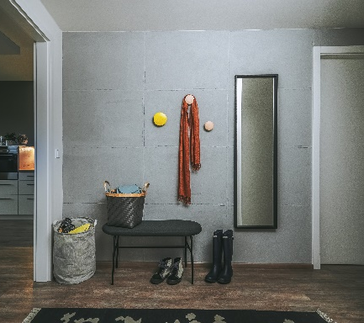
Betonová stěrka, která byla inspirována starými továrními halami, může vzbuzovat dojem nedokončené úpravy. V tom ovšem spočívá její hlavní kouzlo! Namísto toho, aby sloužila k zakrytí nedokonalostí a křivých konstrukcí, aplikuje se na zdi těch nejreprezentativnějších a nejoblíbenějších místností. Hodí se téměř do všech interiérů, záleží jen na vaší kreativitě a na tom, s jakými doplňky ji sladíte. Dokonale padne například k minimalisticky zařízenému modernímu interiéru, kterému dodá trendy industriální vzhled. „Jedná se o poměrně výrazný prvek, proto doporučuji betonovou stěrku aplikovat jen na jednu stěnu v místnosti – třeba za televizí, nebo naopak za sedací soupravou,“ radí designérka Alexandra Dýcková.

Odolný a originální nátěr
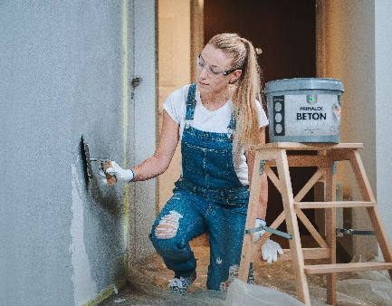
Nátěr Primalex BETON EFEKT vyváří matný povrch s efektem „surového“ betonu i s jeho charakteristickou strukturou. Vyznačuje se výbornou paropropustností a po vyzrání také dobrou mechanickou odolností. „Při správném finálním ošetření je betonová stěrka navíc odolná i omyvatelná. Díky tomu se na jejím povrchu netvoří spáry a nezachycují bakterie. Můžete tak industriální vzhled dopřát i stěnám v kuchyni nebo koupelně,“ doplňuje Radek Kříž, technicko-obchodní zástupce značky Primalex. Přestože je nejpopulárnější barvou betonové stěrky šedá, odborníci v síti prodejen Dům barev vám ji pomocí pigmentů natónují až do 5 tisíc odstínů.

Betonovou stěrku Primalex zvládne díky její formě „ready-to-use“ aplikovat i úplný laik. Nevyžaduje přitom zbytečné navyšování výdajů. Každý výsledek je navíc zárukou originality. Celkový vzhled totiž závisí na individuálních tazích a způsobech, jak s materiálem pracujete. S použitím vhodných pomůcek snadno dosáhnete nejen imitace „hladkého“ betonového povrchu, ale i hrubšího průmyslového. Vyzkoušejte třeba efekt kvádrového reliéfního zdiva, který se skvěle hodí do koupelny nebo chodby.

Chodba, která oslní každou návštěvu
Připravte si Primalex BETON EFEKT, plochý šroubovák, vodováhu, špachtli, benátské hladítko, váleček, rukavice, zakrývací fólii, krycí pásku a míchátko. Nejprve plochu, na kterou jste se rozhodli betonovou stěrku nanášet, oblepte krycí páskou. Podlahu přikryjte fólií. Povrch dále musí být zbavený prachu a nečistot. Před samotnou aplikací je také dobré podklad pro sjednocení nasákovosti penetrovat. Pokud jste se rozhodli na stěnu aplikovat pouze jednu vrstvu, doporučujeme použít nejprve Primalex akrylátový omítkový základ, aby nedošlo k prodření materiálu na původní nátěr.

Velikost kvádrů si pro lepší představu můžete načrtnout přímo na stěnu. Nemusíte mít strach, že budou tahy tužkou po aplikaci viditelné. Rysky doporučujeme protáhnout až na zakrývací pásku, kterou jste si plochu oblepili. Vzniknou tím body, které pak propojíte ve spáry. Poté použijte Primalex BETON EFEKT, který důkladně promíchejte a nanášejte pomocí benátského hladítka s kulatými rohy. Nátěr nanášejte rovnoměrně v silnější vrstvě a zarovnejte ho dohladka.

Nyní přichází na řadu tvoření spár. Přizvěte si k tomu na pomoc partnera či kamaráda, ve dvou se vám bude při vytváření spár pracovat lépe. Do lehce zavadlé barvy vytlačujte pomocí plochého šroubováku nebo slabé špachtle spáry. Využívejte vodováhu a body, které jste si dopředu vyznačili. Netlačte ale příliš, abyste stěrku neprodřeli až na podklad. Přebytečný materiál ze spáry po zaschnutí mechanicky odstraňte pouze setřením ruky.

Další projekty a inspiraci na víkend najdete na: projektnavikend.cz

O značce Primalex
Základem sortimentu značky Primalex jsou malířské nátěry, které si získaly oblibu jednoduchou aplikací, velkým výběrem druhů, a především trvale stabilní kvalitou, která je kromě vlastní laboratoře kontrolována organizací ITC Zlín. Primalex je jednou z mála značek, jež certifikovala systémy ISO 9001, ISO 14001 a OHSAS 18001 společně, a získala tak Zlatý certifikát pro integrovaný systém řízení. Obdržela také mezinárodně uznávané certifikáty IQNet. Primalex dodává na trh kompletní spektrum nátěrových hmot zahrnující vnitřní malířské nátěry, fasádní barvy, omítky, barvy na kov a dřevo, zateplovací systém a prostředky na úpravu podkladu. Disponuje sítí více než 400 Tónovacích center pro obarvování nátěrových hmot. Ta je nejširší v rámci České a Slovenské republiky s ideální dostupností pro spotřebitele ve všech regionech. Spotřebitelům jsou na nejmodernějších strojích na počkání připraveny vysoce kvalitní obarvené interiérové, fasádní nátěry a zateplovací systémy, omítky a barvy na kov a dřevo.

Podrobnější informace získáte na www.primalex.cz. Primalex najdete i na Facebooku, Instagramu a YouTube.

Pro více informací, prosím, kontaktujte:

Silvia Dyrcová
PPG DECO CZECH a.s.
Senior Marketing Manager
Mob.: +420 724 983 719
E-mail: silvia.dyrcova@ppg.com
Barbora Blahnová
doblogoo s.r.o.
Mobil: +420 771 172 460
E-mail: barbora@doblogoo.cz

